DELO NA DALJAVO
Rešitve nalog:
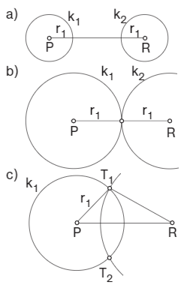
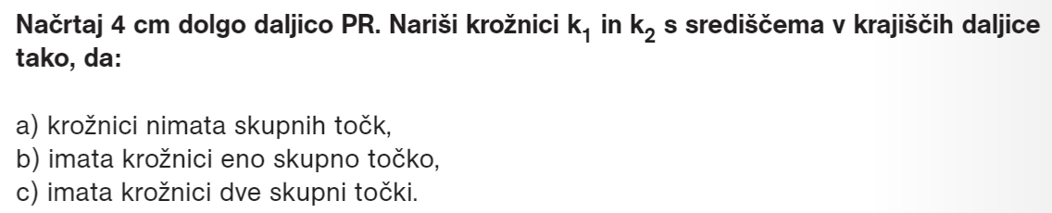

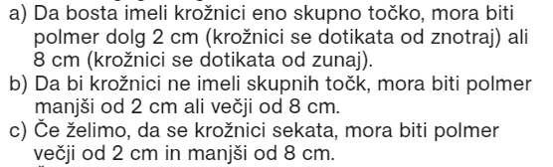
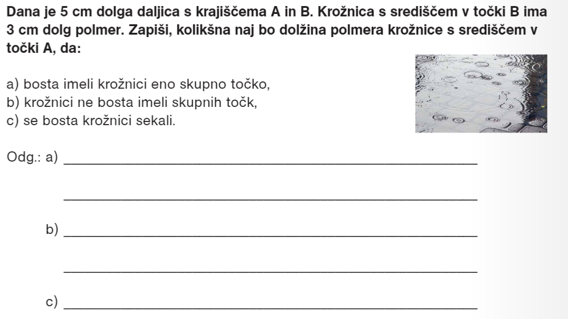

Prišli smo skozi poglavje KOT IN KROG.
Preveri svoje znanje s pomočjo nalog Špela se preizkusi, v učbeniku na strani 195 in 196.
Če imaš kakšno vprašanje ga pošlji lidija.smej@os-velikapolana.si

